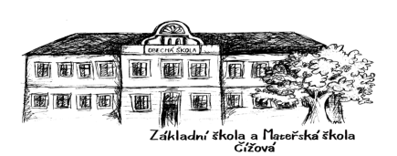
Základní škola a Mateřská škola Čížová, okres Písek
Čížová 18, 398 31
Tel:382 279 278, IČO:70986584, email: skola@cizova.cz
Registrační číslo: Č.j.:

Potvrzení o očkování dítěte pro účely přijetí do MŠ
(příloha k žádosti o přijetí dítěte k předškolnímu vzdělávání v MŠ Čížová pro školní rok 2023/2024)

Identifikační údaje dítěte: (vyplní zákonný zástupce)
Jméno a příjmení
Datum narození:
Adresa trvalého pobytu:

Vyplní dětský lékař: (zaškrtněte)
- Dítě je řádně očkováno
- Dítě není řádně očkováno, ale je proti nákaze imunní nebo se nemůže očkování podrobit
pro kontraindikaci
- Dítě není řádně očkováno z jiných důvodů, tudíž nesplňuje § 50 zákona č. 258/2000 Sb. o ochraně veřejného zdraví, v platném znění

Vyjádření lékaře o zdravotním stavu dítěte:
- Dítě je zdravé, může být přijato do mateřské školy.
- Dítě vyžaduje speciální péči – zdravotní – tělesnou – smyslovou – jinou (uveďte jakou)

…………………………………………………………………………………………………………………………………………………………………………………….
Jiná závažná sdělení o dítěti:…………………………………………………….....
………………………………………………………………………………………….

Datum: Jméno, příjmení a podpis lékaře
Razítko poskytovatele zdravotních služeb
Příloha: kopie očkovacího průkazu

